МИНИСТЕРСТВО НАУКИ И ВЫСШЕГО ОБРАЗОВАНИЯ РОССИЙСКОЙ ФЕДЕРАЦИИ

Федеральное государственное бюджетное образовательное учреждение

высшего образования

«Забайкальский государственный университет»

(ФГБОУ ВО «ЗабГУ»)

Энергетический факультет

Кафедра информатики, вычислительной техники и прикладной математики

**ОТЧЕТ**

по производственной практике (технологической (проектно-технологической))

(вид практики)

на (в) ООО «Энергоинновационный центр»

(место прохождения практики, указать полное наименование организации)

обучающегося Шарина Романа Антоновича

Курс 3 Группа ВМК-20

Направление подготовки: 09.03.01 Информатика и вычислительная техника

(код, наименование)

Направленность ОП Вычислительные машины, комплексы, системы и сети

Руководитель практики от университета:

доцент ________________ Ольга Валерьевна Валова

(должность) (подпись) (имя, отчество, фамилия)

Руководитель практики от предприятия:

Директор Иван Флегонтович Суворов

(должность) (подпись) (имя, отчество, фамилия)

(печать организации)

Чита

2023

МИНИСТЕРСТВО НАУКИ И ВЫСШЕГО ОБРАЗОВАНИЯ РОССИЙСКОЙ ФЕДЕРАЦИИ

Федеральное государственное бюджетное образовательное учреждение

высшего образования

«Забайкальский государственный университет»

(ФГБОУ ВО «ЗабГУ»)

Энергетический факультет

Кафедра информатики, вычислительной техники и прикладной математики

ЗАДАНИЕ

на производственную практику (технологическую (проектно-технологическую))

Студенту: Шарину Роману Антоновичу

Направление подготовки: 09.03.01 Информатика и вычислительная техника

Индивидуальное задание на практику:

1. Исследование концепций проектирования клиент-серверного приложения на базе языков программирования C# и JavaScript.
2. Анализ путей взаимодействия с внешними сервисами и из API без блокировки собственного сервиса на время выполнения запроса.
3. Прототипирование платформы администрирования Telegram-каналов и базовых необходимых её систем, а также общая оценка реализуемости и сроков реализации проекта.
4. Описание предметной области.
5. Составление технического задания.
6. Написание и защита отчета по практике.

Дата выдачи задания 03.07.2023 г.

Руководитель от университета ______________________________О.В.Валова

(подпись, расшифровка подписи)

Задание принял к исполнению 03.07.2023 г.

Подпись студента ______________________/Р.А.Шарин/

(И.О.Ф.)

СОДЕРЖАНИЕ

ВВЕДЕНИЕ 4

1 Обоснование выбора средств реализации 5

2 Программная реализация 6

ЗАКЛЮЧЕНИЕ 8

СПИСОК ИCПОЛЬЗОВАННЫХ ИСТОЧНИКОВ 9

# ВВЕДЕНИЕ

Для построения некоторых сложных веб-сервисов особенно тех, которые должны выполняться внутри браузера, может потребоваться использовать подход деления этого приложения на Backend и Frontend части.

Такой подход позволяет достичь максимальной гибкости обоих частей приложения, но является максимально сложным в реализации для программиста-одиночки, ведущего проект, так как требуете от него одновременно поддерживать два, по сути, разных проекта, использующих разные языки программирования и паттерны проектирования.

Так как проект делится на две кардинально разные части имеет смысл применять для их написания разные языки программирования. Для Frontend-части будет использована сборка из языков HTML+CSS+JS при поддержке фреймворка React исполненного на базе JavaScript надстройки под названием TypeScript. Backend-часть же будет написана на языке программирования C#, основанном на .Net Core 7.0.

# 1 Обоснование выбора средств реализации

Для реализации прототипа инструмента администрирования была выбрана архитектурная модель клиент-серверного программного обеспечения, которая предполагает деление проекта на Backend и Frontend [1] части.

Средствами реализации Backend-части приложения выбран язык программирования C# на платформе .NET Core 7.0 [2], так как он обеспечивает достаточно высокий уровень взаимодействия с аппаратной частью, чтобы не реализовывать базовый инструментарий для работы с кодом, но при этом скорость работы языка и общая производительность лишь немного уступает низкоуровневым языкам.

Так как приложение должно запускаться и выполняться в браузере для написания Frontend-части были выбраны стандартные средства веб-разработки HTML+CSS+JavaScript [3]. Однако, для повышения гибкости и масштабируемости проектами, было принято решение использовать Frontend-фреймворк React [4], который несколько увеличивает время разработки, но обеспечивает более простую поддержку масштабных и «тяжелых» проектов. Так же для того, чтобы добавить языку программирования JavaScript статическую типизацию, было решено добавить в проект надстройку TypeScript [5].

# 2 Программная реализация

Программная реализация базового прототипа сервиса должна содержать несколько частей, которые позволят оценить реализуемость проекта и целесообразность его реализации.

Frontend-часть сервиса должна содержать следующие элементы:

1. Авторизация пользователя по E-Mail и паролю;
2. Средства добавления и удаления Telegram-ботов [6];
3. Средства просмотра и редактирования данных Telegram-ботов;

Backend-часть сервиса должна содержать следующие элементы:

1. Средства взаимодействия с API Telegram-ботов;
2. Служба фонового выполнения задач, установленных пользователем через Frontend-часть приложения;
3. Средства повторной проверки авторизации, проведённой через Frontend-часть приложения;
4. Средства взаимодействия с базой данных пользователей;
5. Хэширование и шифрование чувствительных данных пользователя.

Диаграмма классов основного модуля Backend-части по решению задач, которые передаёт программе Frontend-часть. Диаграмма классов фоновой службы решения задач представлена на рисунке 1, а их назначение приведено в таблице 1.

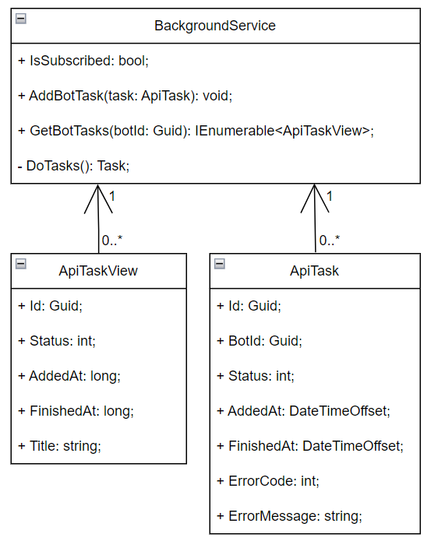

Рисунок 1 - Диаграмма классов фоновой службы

Таблица 1 - Назначение классов программы

|  |  |
| --- | --- |
| Название класса | Описание функционала класса |
| BackgroundService | Класс, представляющий собой постоянно существующий объект, запущенный в отдельном потоке, который в вечном цикле проверяет наличие задач к Telegram Bot API и производит решение этих задач, если они существуют, уведомляя об этом остальную часть программы. |
| ApiTaskView | Класс, который используется для уведомление внешних служб и сервисов об изменении статуса задач. |
| ApiTask | Класс, который содержит информацию о задаче, которую нужно решить, и информацию о Telegram-боте, к которому относится задача. |

# ЗАКЛЮЧЕНИЕ

Программная реализация прототипа сервиса взаимодействия с внешними API позволит открыть дорогу к реализации платформы администрирования Telegram-каналов с дополнительным развитием средств и алгоритмов клиент-серверного взаимодействия.

Разработка же платформы администрирования Telegram-каналов позволит, как минимум, облегчить публикацию отложенного во времени контента, а, как максимум, даст пользователям, которые не знакомы с программированием, возможность создавать и размещать Telegram-ботов с необходимым им функционалом.

В целом, разработка платформы администрирования может стать коммерчески-успешным проектом, который восполнит недостаточные и ограниченные инструменты администрирования Telegram-каналов и займёт свою нишу на рынке платформ администрирования.

# СПИСОК ИCПОЛЬЗОВАННЫХ ИСТОЧНИКОВ

1. Фронтенд или бэкенд: по какому пути в разработке пойти − Текст: электронный // practicum.yandex.ru: [сайт] – 2023. – URL: https://practicum.yandex.ru/blog/chem-otlichaetsya-backend-i-frontend/ (дата обращения 03.07.2023).

2. Что такое .NET? Введение и обзор // learn.microsoft.com: [сайт] – 2023. – URL: https://learn.microsoft.com/ru-ru/dotnet/core/introduction (дата обращения 05.07.2023)

3. HTML, CSS и JavaScript в вебе // vc.ru: [сайт] – 2023. – URL: https://vc.ru/flood/50683-html-css-i-javascript-v-vebe-poymut-dazhe-chayniki (дата обращения 07.07.2023)

4. Introducing react.dev // react.dev: [сайт] – 2023. – URL: https://react.dev/blog/2023/03/16/introducing-react-dev (дата обращения 10.07.2023).

5. Учебник TypeScript // code.mu: [сайт] – 2023. – URL: https://code.mu/ru/javascript/typescript/book/prime/ (дата обращения 10.07.2023).

6. Telegram Bot API // core.telegram.org: [сайт] – 2023. – URL: <https://core.telegram.org/bots/api> (дата обращения 10.07.2023).